**Sfeerkaarten**

**Uitleg en maken van sfeerkaarten:**

Bij het maken van sfeerkaarten brengen we de doelgroepen in beeld. Wie zijn onze klanten, wat maakt dat ze bij ons in de winkel komen kopen en hoeveel kopen ze dan en wat kopen ze dan en waarom kopen ze dat dan en voor wie kopen ze dat dan…… Nou je snapt dat dit soms best wel lastig is, hoe moet je nou inschatten wat een ander aanspreekt…. Daar zijn deze opdrachten voor, zo leer je de juiste producten/sferen bij elkaar te zoeken en dit blijft in de verdere opleiding als een rode draad doorlopen. Hieronder bespreken we de doelgroepen met een voorbeeld.

Een sfeerkaart maak je op een ondergrond van bijvoorbeeld papier, karton of foam. De afbeeldingen die je gebruikt zijn netjes recht geknipt of gesneden. Houd wel in de gaten dat heel kleine plaatjes de sfeer niet altijd goed kunnen weergeven! De afbeeldingen plak je recht op. Er mogen geen lijmresten te zien zijn. Op de achterkant van je sfeerkaart schrijf je je naam. Eventueel kun je de sfeerkaart laten sealen, zo wordt deze beter beschermd tegen vocht en beschadiging.

* **Trendy** is een snel wisselende doelgroep, vaak een jongere doelgroep. Wat vorig jaar in was is nu weer oud en niet meer in! Vooral in de mode te zien, maar ook op het gebied van digitaal (mobieltjes…..) en zoals hieronder de cactus vaas…. En het nieuwe delfts blauw…..

[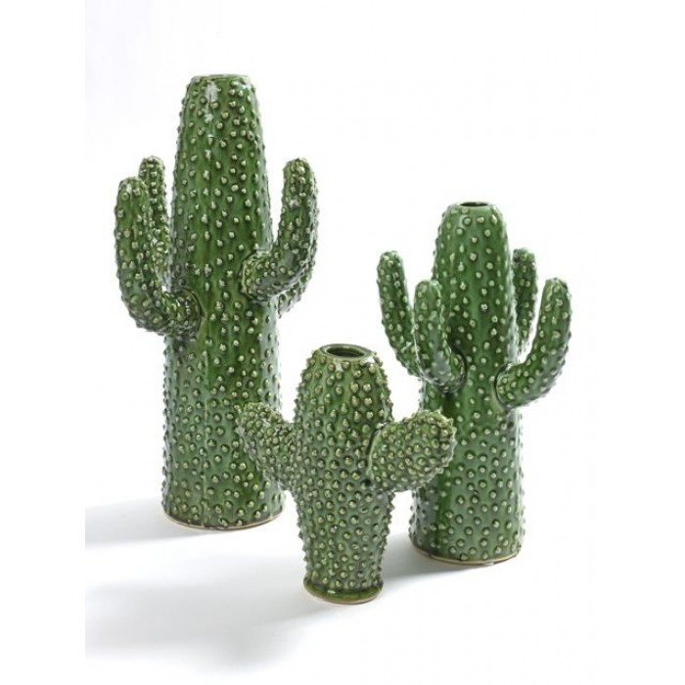](http://www.google.nl/url?sa=i&rct=j&q=&esrc=s&source=images&cd=&cad=rja&uact=8&ved=0ahUKEwjWjqjihO7NAhVSsBQKHTZ-D70QjRwIBw&url=http://www.livvlifestyle.nl/Serax-trendy-cactus-vaas-small&bvm=bv.126130881,d.ZGg&psig=AFQjCNF_BMq0YsM1KhXh3PKOt_OcxSJwwA&ust=1468416694862682) [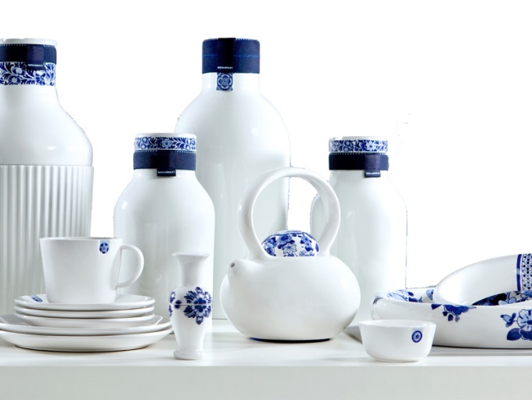](http://www.google.nl/url?sa=i&rct=j&q=&esrc=s&source=images&cd=&cad=rja&uact=8&ved=0ahUKEwiju72c09XSAhXDLhoKHYBPCdIQjRwIBw&url=http://www.residence.nl/interieur/decoration-en-design/35973-delfts-blauw-nieuwe-stijl/&psig=AFQjCNGvvVmaNb4QKO3zrHUnDyNvJShL6g&ust=1489569036644819)

* **Modern** is een doelgroep die van rustige vormen houd (geometrische vormen) maar vooral ook van geen synthetische stoffen (klinkt wat lastig, maar deze doelgroep houd van b.v. katoen of linnen stoffen of leer, eerlijke natuurlijke stoffen) eigenlijk van echte natuurlijke stoffen net zoals de doelgroep natuurlijk. Ook de kleuren zijn vaak rustig (basis kleuren zoals wit/zwart/grijs/taupe e.d.). Hieronder het merk Dutz (durf uitgesproken te zijn), Nederlands design!

[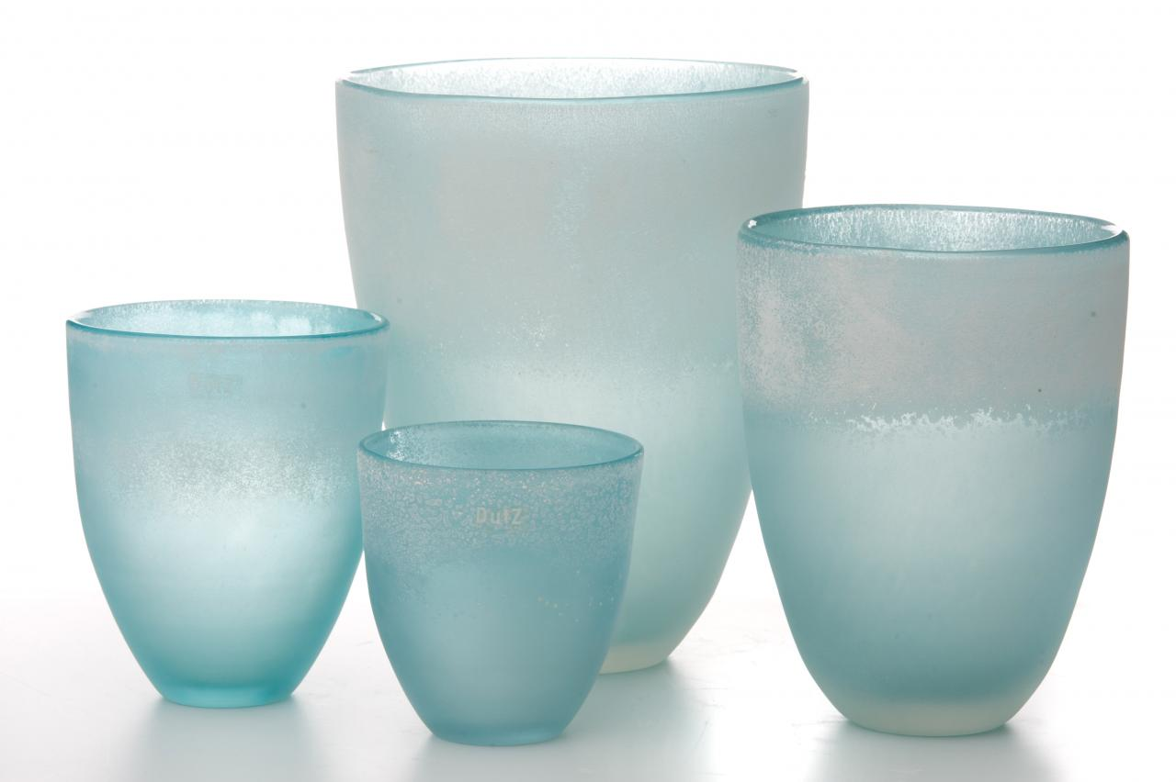](http://www.google.nl/url?sa=i&rct=j&q=&esrc=s&source=images&cd=&cad=rja&uact=8&ved=0ahUKEwij6PDXhu7NAhVFPBQKHbIqAOsQjRwIBw&url=http://www.bloemrijkeverleiding.nl/dutz&bvm=bv.126130881,d.ZGg&psig=AFQjCNH7I_pE01uF4jqlAuUXXmq-SR_8dw&ust=1468417240076088)

* **Klassiek** is een doelgroep die van oude hergebruikte elementen houd (vormgeving) die eigenlijk lang mee kunnen gaan (is vaak niet zo trendy, zijn vaak wat duurdere vormen/materialen waar je dus langer mee doet (duurzamer). Klinkt wat ingewikkeld, vaak wordt klassiek als oubollig gezien maar dat hoeft echt niet. Het kunnen klassieke vormen zijn in een nieuw jasje zoals hieronder op de foto’s is te zien (herenschoen Floris van Bommel) en 2 banken (de bank rechts is een Engelse Chesterfield en links een retro bankje van nu met overeenkomsten). Ook de vazen, links geslepen kristallen vazen en de blauwe vazen hebben ook weer een klassieke vorm maar zijn toch ook weer strakker van uiterlijk.

[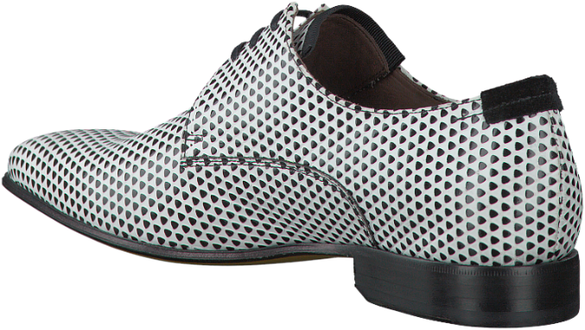](https://www.google.nl/url?sa=i&rct=j&q=&esrc=s&source=images&cd=&cad=rja&uact=8&ved=0ahUKEwifgvuvzNjSAhWB2hoKHTgpCc0QjRwIBw&url=https://www.omoda.nl/heren/geklede-schoenen/floris-van-bommel/witte-floris-van-bommel-geklede-schoenen-14095-62574.html&psig=AFQjCNFPs9f3ctl1jmnX0WmOXON4dgr5ww&ust=1489670243042584)

[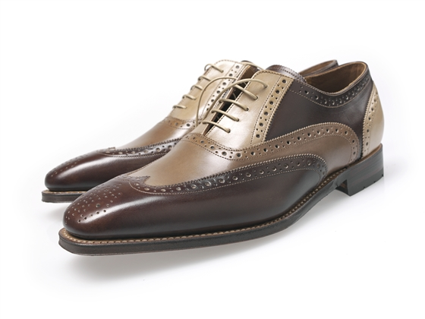](https://www.google.nl/url?sa=i&rct=j&q=&esrc=s&source=images&cd=&cad=rja&uact=8&ved=0ahUKEwjU8PHazNjSAhXIDxoKHRKtA80QjRwIBw&url=https://mannenmode.wordpress.com/tag/floris-van-bommel/&bvm=bv.149397726,d.d2s&psig=AFQjCNFEEH3QbhjaO75ok8Dx-BrISKa6bw&ust=1489670360493736)

[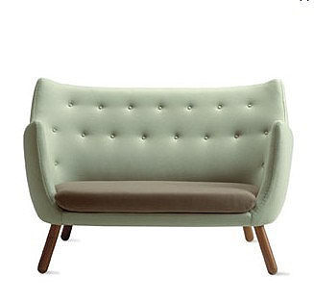](https://www.google.nl/url?sa=i&rct=j&q=&esrc=s&source=images&cd=&cad=rja&uact=8&ved=0ahUKEwj97ZWhzdjSAhUGVhoKHevEBtIQjRwIBw&url=https://dutch.alibaba.com/product-detail/classic-chesterfield-leather-sofa-green-sofa-chesterfield-used-chesterfield-sofa-60079315446.html&bvm=bv.149397726,d.d2s&psig=AFQjCNGxw3QTR6t0BXB7q1lqXh5iFD69MA&ust=1489670505199910) [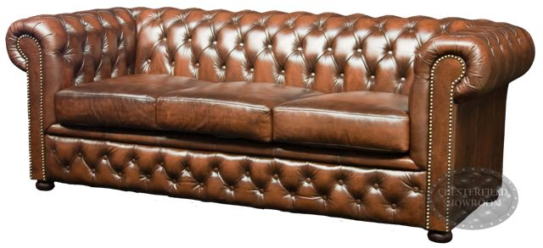](https://www.google.nl/url?sa=i&rct=j&q=&esrc=s&source=images&cd=&cad=rja&uact=8&ved=0ahUKEwi7iJyszdjSAhUF1BoKHehrA9MQjRwIBw&url=https://nl.pinterest.com/pin/460633868116646337/&bvm=bv.149397726,d.d2s&psig=AFQjCNGxw3QTR6t0BXB7q1lqXh5iFD69MA&ust=1489670505199910)

[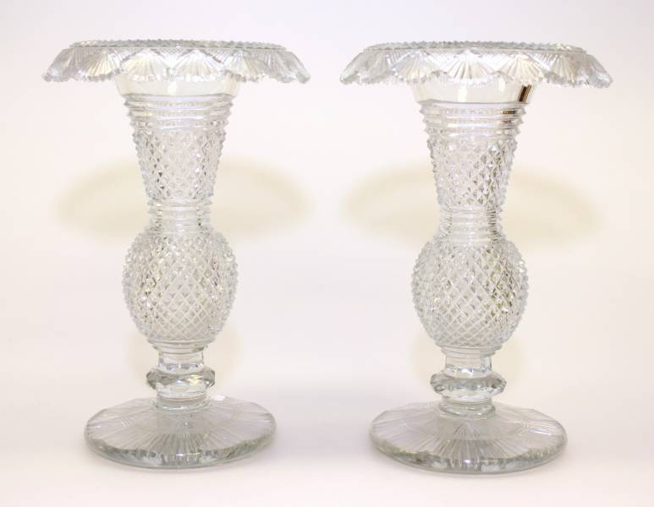](https://www.google.nl/url?sa=i&rct=j&q=&esrc=s&source=images&cd=&cad=rja&uact=8&ved=0ahUKEwj4uqXTz9jSAhXClxoKHSkiD84QjRwIBw&url=https://www.venduehuis.com/online_catalogus/archief/29/rubriek/66&bvm=bv.149397726,d.d2s&psig=AFQjCNGg9KMGjqN1ZgKK-zGXLCCV6GBq4g&ust=1489671033466282) [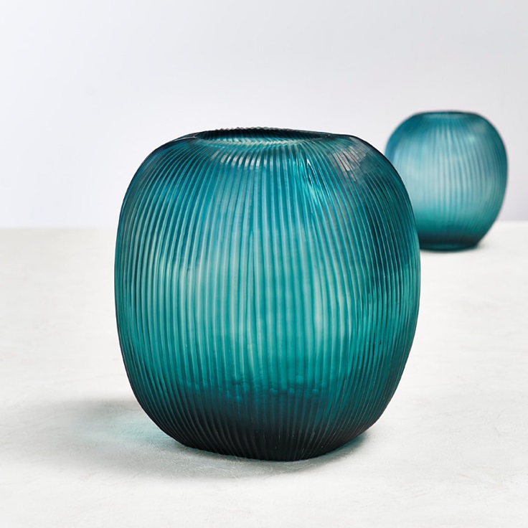](https://www.google.nl/url?sa=i&rct=j&q=&esrc=s&source=images&cd=&cad=rja&uact=8&ved=0ahUKEwjA67O8z9jSAhVI2xoKHZtuDcsQjRwIBw&url=https://www.net-de-vivre.com/Vase-Gournia-petrol-L.htm?websale8%3Dnet-de-vivre%26pi%3D000629&bvm=bv.149397726,d.d2s&psig=AFQjCNGg9KMGjqN1ZgKK-zGXLCCV6GBq4g&ust=1489671033466282)

* **Natuurlijk** is een doelgroep die van vooral natuurlijke materialen houd, zoals b.v. een lampen voet gemaakt van een houten boomstam (b.v. ongelakt, dus zo natuurlijk mogelijk). Ook schapenvachten en gebreide kussens maken de sfeer compleet. De kleuren zijn zo rustig mogelijk, vaak de bruine / crème tinten. Deze doelgroep wordt ook wel landelijk genoemd. (dit voorbeeld heeft ook een stoer uiterlijk, dus je kunt het voor bijna alle doelgroepen aanpassen)

[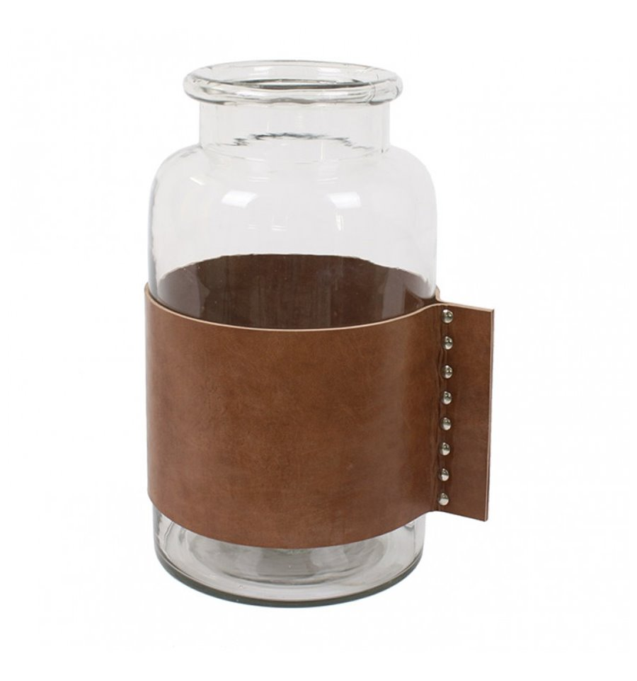](http://www.google.nl/url?sa=i&rct=j&q=&esrc=s&source=images&cd=&cad=rja&uact=8&ved=0ahUKEwjW36eHhe7NAhVBVhQKHdAEBTUQjRwIBw&url=http://www.huitenga-webshop.nl/woondecoratie/645-bodilson-vaas-husk.html&bvm=bv.126130881,d.ZGg&psig=AFQjCNF_BMq0YsM1KhXh3PKOt_OcxSJwwA&ust=1468416694862682)

* **Romantisch** is een doelgroep waar vooral de pastel tinten vaak populair zijn. Deze doelgroep is wat makkelijker als het gaat om keuzes van de juiste materialen. Ze kiezen vaak impulsief. Winkels die deze doelgroep goed aanvoelen zijn o.a. Action, blokker, Xenos e.d. Dus vooral ‘gezellige’ hebbedingetjes. Nu zijn de geometrische vormen ook weer erg in (uit de jaren 1930, Art Deco periode) en dus ook voor deze doelgroep!

[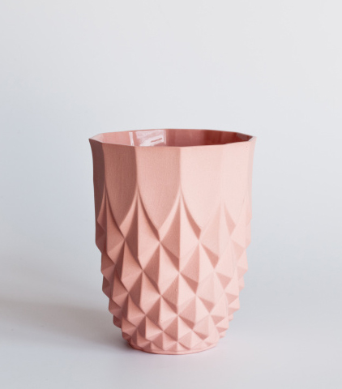](http://www.google.nl/url?sa=i&rct=j&q=&esrc=s&source=images&cd=&cad=rja&uact=8&ved=0ahUKEwju_6Chhe7NAhUEVhQKHTHYCvMQjRwIBw&url=http://www.showhome.nl/inspiratie/10-x-trendy-vazen/&bvm=bv.126130881,d.ZGg&psig=AFQjCNF_BMq0YsM1KhXh3PKOt_OcxSJwwA&ust=1468416694862682)

* **Multicultureel** is een doelgroep waarin je duidelijk kunt zien dat wij beïnvloed worden door internationale producten! Momenteel zijn b.v. de turkse lampen (van metaal met gaatjes in een patroon) helemaal in. Ook het druk gekleurde aardewerk is momenteel voor deze doelgroep erg populair (Xenos speelt hier mooi op in). Maar we maken wel een mix van buitenlandse producten (stijl) met onze ‘eigen’ producten (stijl).

[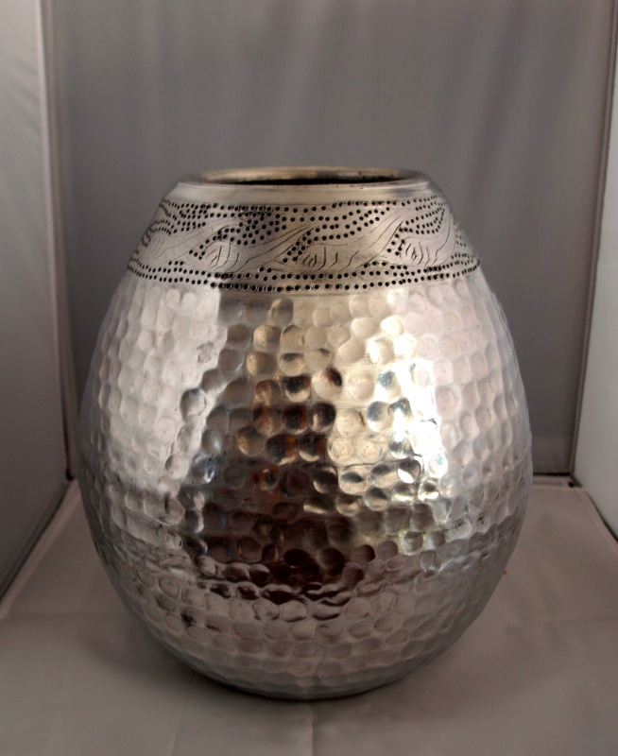](http://www.lifestyleandliving.nl/c-2615457/vazen/)

* **Vintage** is de doelgroep die een bepaalde stijl van een aantal jaren geleden leuk vindt. B.v. de jaren 70…. Paars en oranje waren toen erg in en vooral het retro behang zie je dus ook weer terug komen. Voor deze stijl moet je soms veel in kringlopen zoeken om het bij elkaar te krijgen (dus ook veel geduld). Maar er zijn ook al bedrijven die die stijl reproduceren (opnieuw uitbrengen). Zie hieronder de jaren 60/70 vazen (van een Duitse firma die niet meer bestaat, dus het aardewerk wordt hierdoor vaak ook duurder!).

[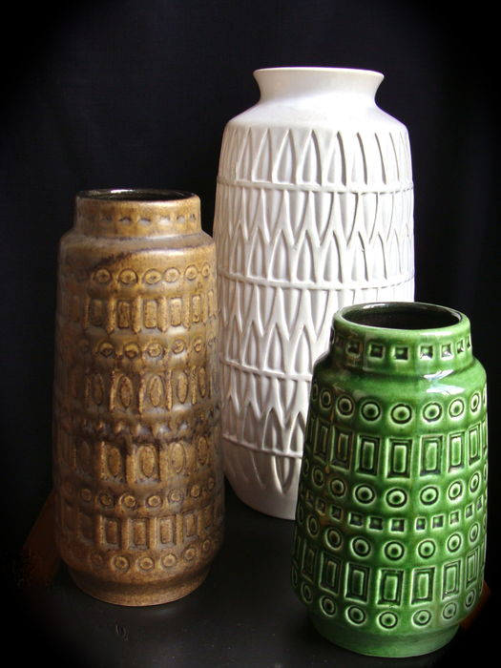](http://www.google.nl/url?sa=i&rct=j&q=&esrc=s&source=images&cd=&cad=rja&uact=8&ved=0ahUKEwiGitD2hO7NAhUDXRQKHVtdDOcQjRwIBw&url=http://veiling.catawiki.nl/kavels/2466347-bay-en-scheurich-west-germany-keramiek-set-van-drie-retro-vazen&bvm=bv.126130881,d.ZGg&psig=AFQjCNF_BMq0YsM1KhXh3PKOt_OcxSJwwA&ust=1468416694862682)

* **Industrieel** is een super moderne doelgroep die juist het oude oud willen laten (en juist benadrukken). Een ruwe kale muur moet je vooral zo laten, een oude werktafel moet je vooral de oude uitstraling laten behouden. Hier is ook minder is beter. Hieronder een ruwe metalen vaas waar je duidelijk de spijkers ziet zitten!

[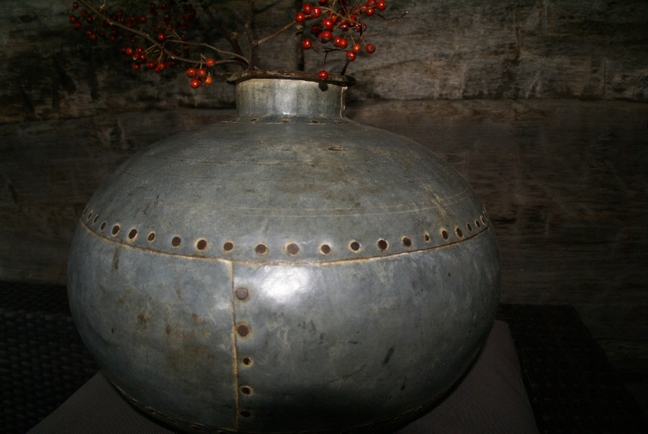](http://www.google.nl/url?sa=i&rct=j&q=&esrc=s&source=images&cd=&cad=rja&uact=8&ved=0ahUKEwiH7Lfah-7NAhXFtxQKHSGPD2sQjRwIBw&url=http://puurensoberwonen.nl/product/robuust-stoere-oude-metalen-waterkruik/&bvm=bv.126130881,d.ZGg&psig=AFQjCNG9Eqj6iGGgr-DfkkMJjCalhHXQWw&ust=1468417524927903)

Als je de doelgroepen een beetje begrijpt dan kun je ze heel leuk gaan combineren. Dat leer je middels het maken van sfeerkaarten, wat past nou wel en wat nou niet bij elkaar. En welke doelgroepen vullen elkaar goed aan en welke stoten elkaar af (want dat kan ook). Het is een altijd durende beweging, die je goed moet volgen wil je jou doelgroepen kunnen bedienen!